商业模式随笔

商业模式的核心定义：
商业模式是企业创造利润的根本方式，也是选股时最核心的考量因素。
一个公司的商业模式决定了它是否是一个“好生意”。
它体现了企业利润的稳定性、可支配程度、提价能力，以及是否需要持续的资本投入等关键特征。
商业模式的优劣，最终决定了企业长期健康地创造现金流和股东回报的难度。

思维导图：
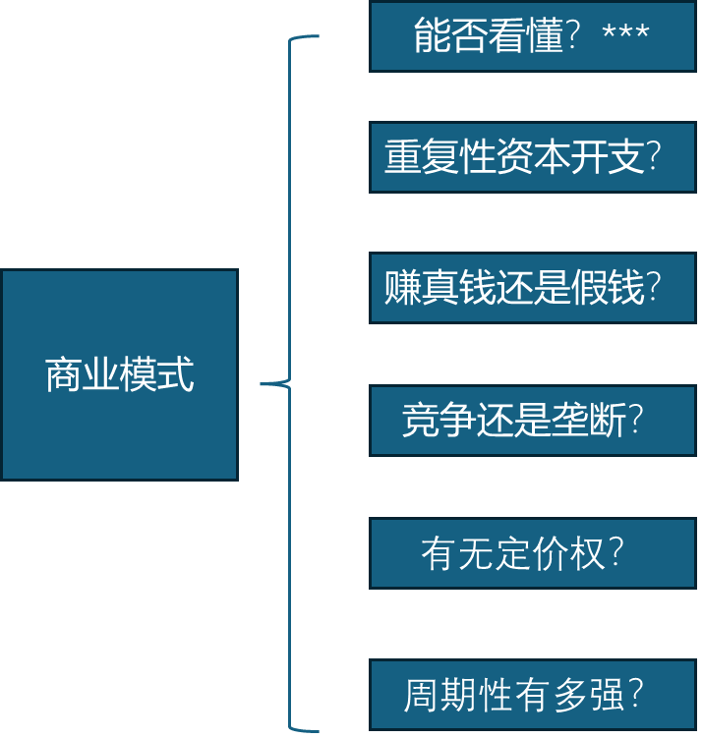

判断标准：

一、能否看懂生意本质
评估商业模式的第一步，是确保自己能够看懂企业的业务与产品。
如果无法理解一家公司的产品或盈利逻辑，即便它被市场热捧，也不应盲目参与。因为此时的投资更接近投机。
所谓“看懂”，指的是投资者清楚企业生产什么、服务谁、解决什么需求，从而能判断其盈利的来源与持续性。

二、资本开支与利润质量
在理解企业业务的基础上，第二个关键点是关注其资本开支结构。
优秀的商业模式通常具备以下特征：
• 前期有较大的资本投入，但后续维持利润所需的再投资较少；
• 利润增长主要来自经营改善与市场扩张，而非持续的资金投入。
这种模式能带来更高比例的自由现金流，降低企业风险。
相反，如果企业每年必须进行高强度、重复性的资本支出以维持盈利，那么即便账面利润亮眼，实际回报也可能有限。

三、利润的“真假”：现金流的重要性
判断企业“赚到的钱”是真钱还是“假钱”，至关重要。
• 优质模式：先收钱后交货。例如澳门博彩业，顾客先兑换筹码再参与游戏，几乎不存在应收账款，收入即现金流入。
• 劣质模式：先交货后收钱。例如部分电力企业，下游结算周期长，应收账款占比高，看似盈利但现金紧张，还需借款维持运营。
因此，投资者应关注企业是否能通过经营活动持续产生现金，而非依赖账面利润或应收账款。

四、垄断与竞争格局
企业的盈利模式还取决于其所处行业的竞争结构。
• 垄断型行业通常由国家资质或高进入壁垒保护，利润更稳定、现金流可预测，但也可能需承担一定社会责任。
• 竞争型行业则容易陷入价格战或产能过剩，行业整体可能出现“卷到亏损”的现象，尤其在中国市场尤为明显。
垄断不代表暴利，但代表了更强的可持续性。

五、定价权
定价权是判断商业模式优劣的关键标准之一。
• 有定价权的企业能将成本上升转嫁给下游客户，抵御通胀和成本波动。
• 无定价权的企业则在周期变化时毛利率剧烈波动，盈利能力脆弱。
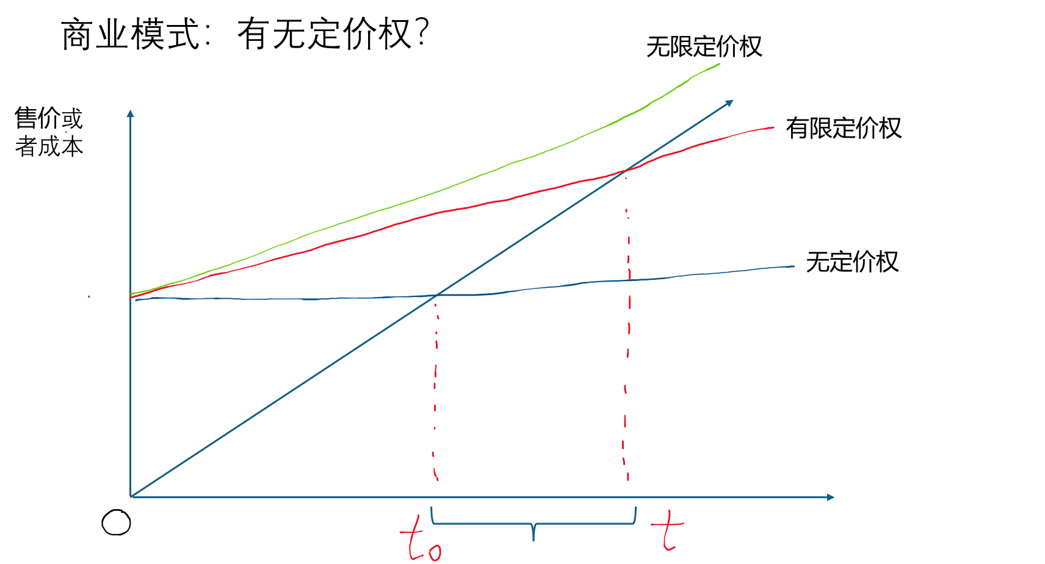

六、周期性
周期性强的行业（如煤炭、石油、金属等）产品同质化严重，容易在景气时扩产、低迷时亏损，利润波动大、可预测性低。
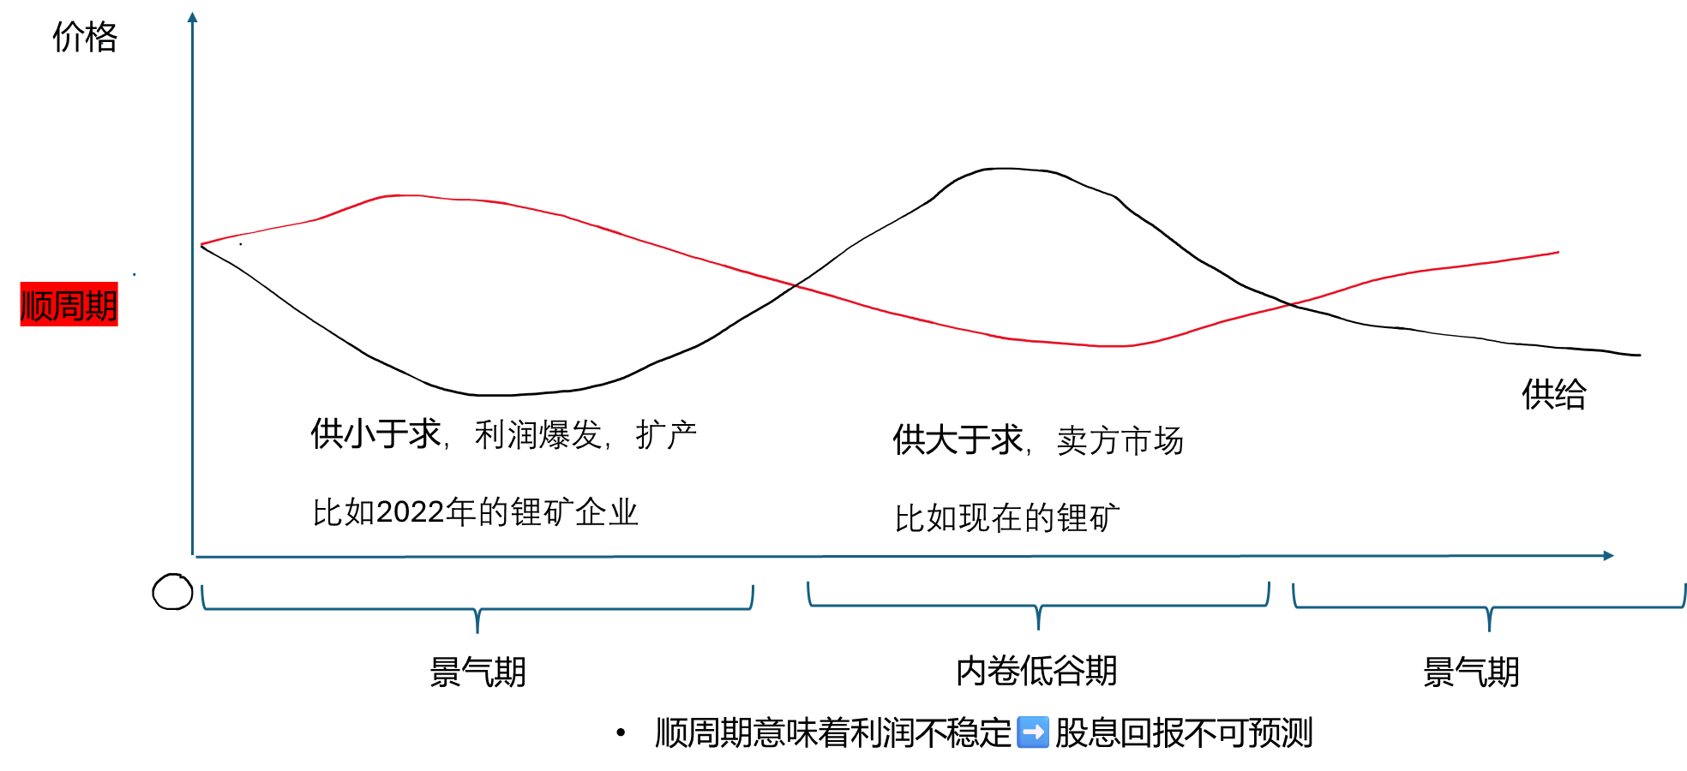
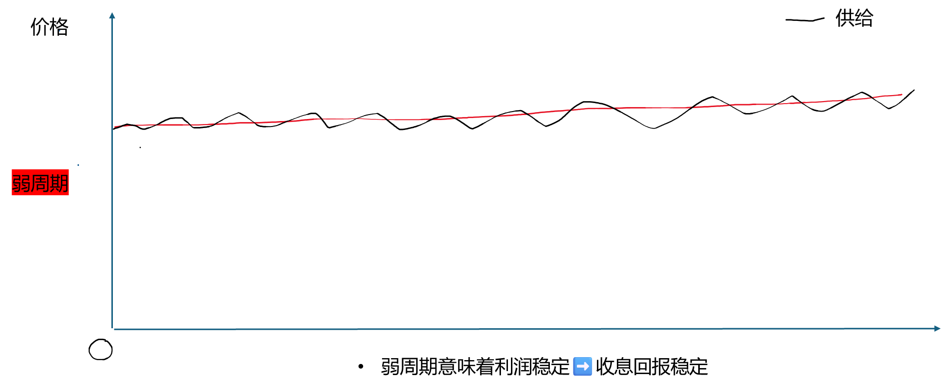

理想的商业模式特征总结
综上，理想的商业模式应具备以下特征：
1. 行业清晰、可理解：投资者能看懂企业业务与盈利逻辑；
2. 低重复资本开支：后期维护成本低，自由现金流充足；
3. 现金为主的收入结构：少应收账款，现金流稳定；
4. 具备一定垄断性：减少竞争风险与行业不确定性；
5. 具备定价权：能抵御成本波动、维持利润率；
6. 周期性较弱：利润与股息可预测、可持续。

